**Sección: Documentos de apoyo al planeamiento**

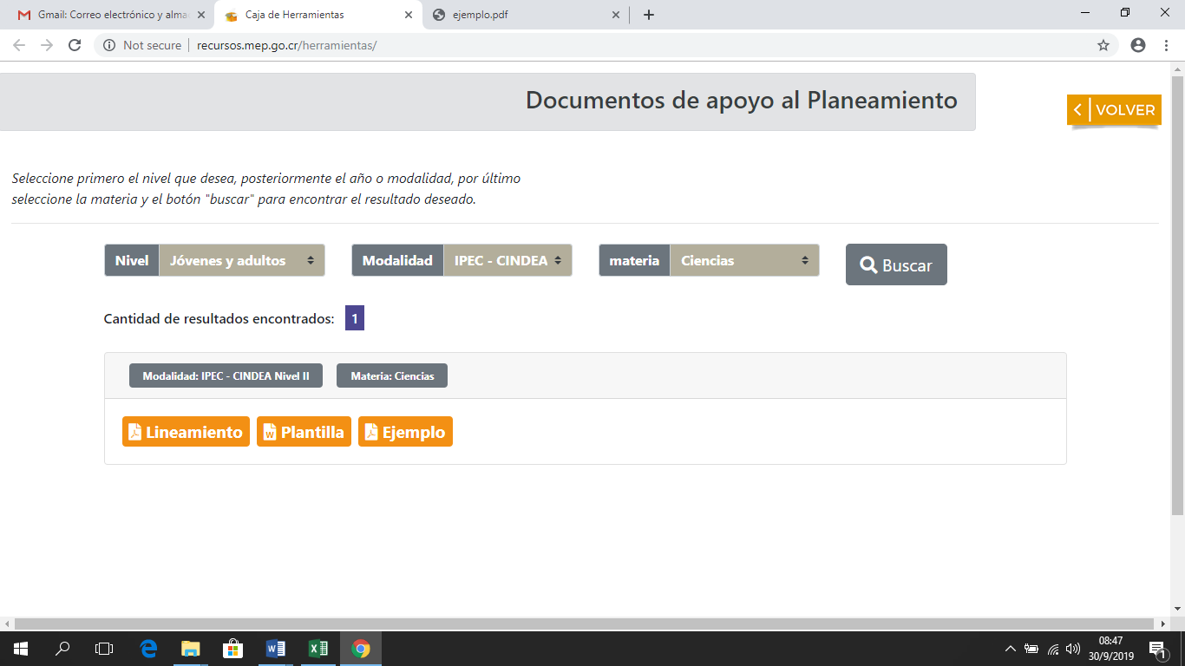

En todas las opciones Cambiar el nombre del select “materia” por “Asignatura”

En esta sección se debe eliminar la casilla de “ejemplo”, ya que los ejemplos están incluidos en el documento que tendrá la casilla de “plantilla”.

**Sección: Recursos de apoyo**

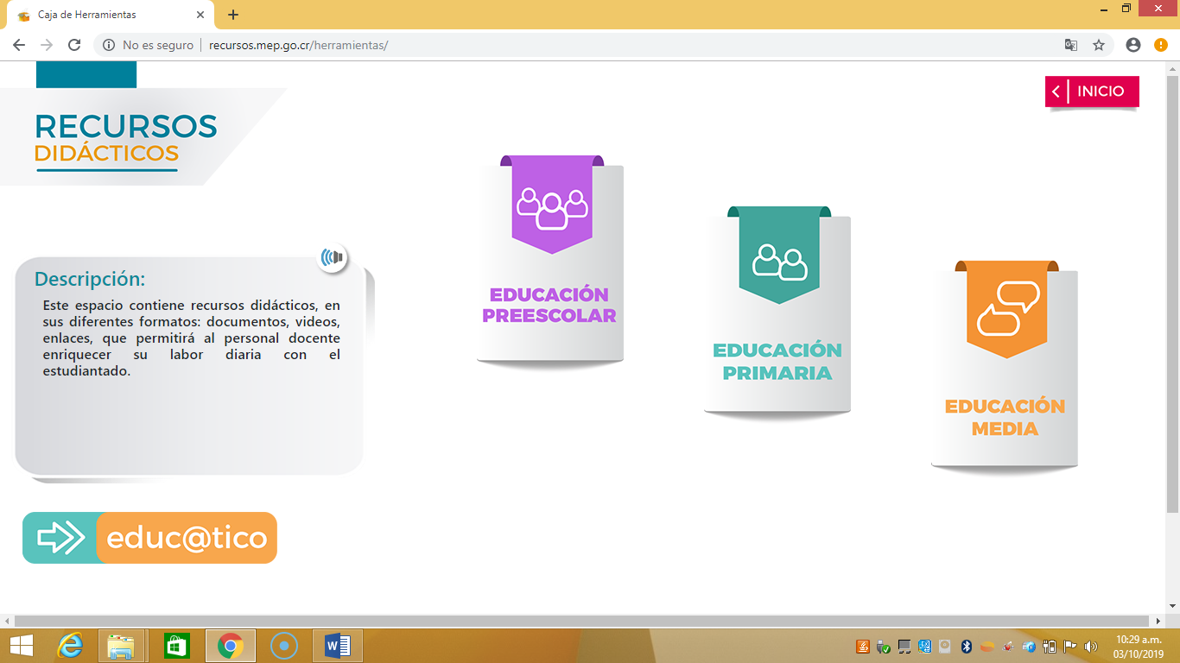

1. En las categorías de Educación Primaria y Educación Media, cambiar el nombre del primer select “materia” por “Asignatura”, además se debe incluir el siguiente select:

|  |  |
| --- | --- |
| Select: Tipos de recursos: | Documentos |
| Multimedia |
| Sitios y aplicaciones web |

1. En esta sección agregar la categoría “Educación de Personas Jóvenes y Adultas”

En esta nueva categoría solo debe aparecer el siguiente select:

|  |  |
| --- | --- |
| Select: Tipos de recursos: | Documentos |
| Multimedia |
| Sitios y aplicaciones web |

1. En esta sección agregar las categorías “Programa Nacional de Ferias de Ciencia y Tecnología” y “Programa Bandera Azul Ecológica”

En estas nuevas categorías solo debe aparecer el siguiente select:

|  |  |
| --- | --- |
| Select: Tipos de recursos: | Documentos |
| Multimedia |
| Sitios y aplicaciones web |